Załącznik nr 2

MEBLE I ZABUDOWA MEBLOWA

L.p. | Szczegółowy opis wymaganych parametrów technicznych, funkcjonalnych i użytkowych przedmiotu zamówienia | Parametr wymagany | Parametr oferowany*
a. | b. | c. | d.
„Umeblowanie domu pacjenta”
 | Łóżko jednoosobowe - 2 szt.
 | Drewniana rama – drewno sosnowe,  Wymagane parametry:  Wymagane parametry: Szerokość całkowita: 98 - 99 cm  Długość całkowita: 208-210 cm  Szerokość materaca: 90 cm  Długość materaca: 200 cm  Wysokość w głowie: 76-90cm  Wysokość w nogach: 54-62 cm  Grubość nogi: min.4,3 x 4,3 cm  Grubość desek: 2,6 cm  Wyposażone w stelaż oraz materac  Kolor ramy łóżka RAL9010 lub zbliżony, lakierowane  Stan produktu: nowe  Dostawca zobowiązuje się do montażu produktu w siedzibie Zamawiającego we wskazanym przez Zamawiającego miejscu.  Zamawiającego we wskazanym przez Zamawiającego miejscu.  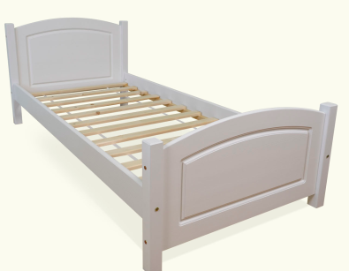  Zdjęcia mają charakter wyłącznie poglądowy! | TAK
 | Szafka nocna drewniana – 2szt.
 | Wykonana z drewna sosnowego  Wymagane parametry:  Szerokość: 42 - 44 cm  Wysokość: 53 - 55 cm  Głębokość: 33 - 35 cm  Pojedyncza szuflada oraz zamykana szafka  Wyposażona w drewniane lub metalowe uchwyty umożliwiające otwieranie, prowadnice rolkowe  Wyposażona w uniwersalne drzwiczki, umożliwiające dostosowanie strony otwierania do potrzeb użytkownika.  Kolor RAL 9010, lakierowana  Stan produktu: nowe  Dostawca zobowiązuje się do montażu produktu w siedzibie Zamawiającego we wskazanym przez Zamawiającego miejscu.  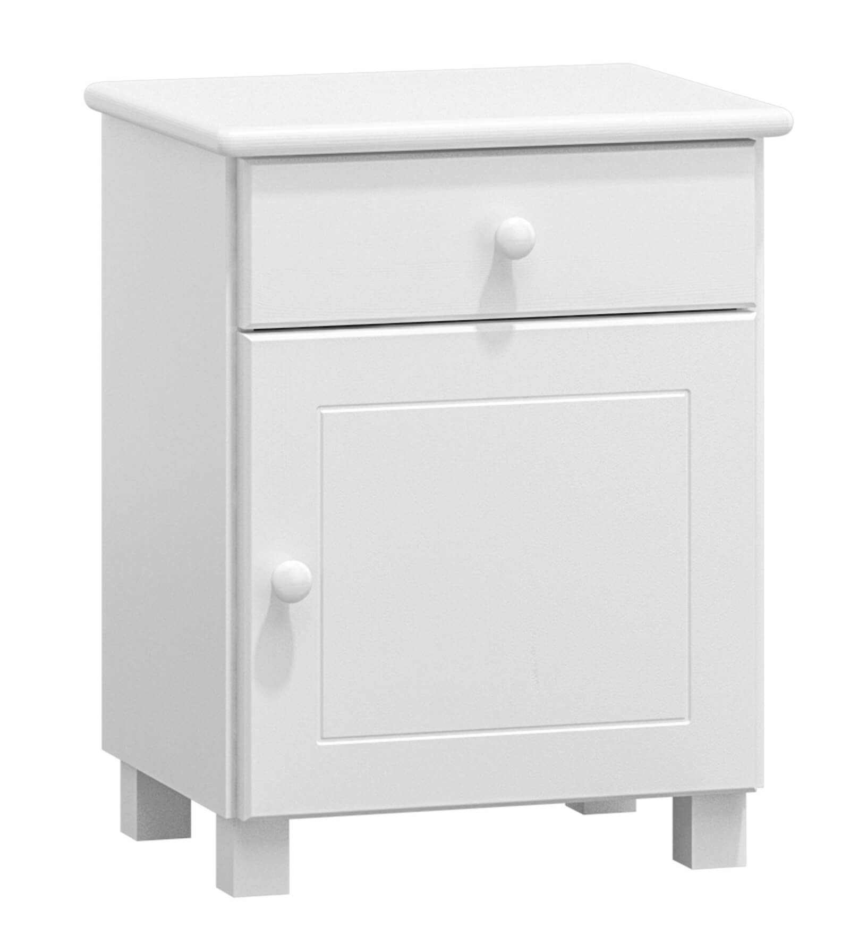  Zdjęcia mają charakter wyłącznie poglądowy! | TAK
 | Podkład nieprzemakalny do materaca o wymiarach 90x200 cm – 2szt.
 | Obejmujący wierzch i boki materaca pasujący do materaca z punktu 1 specyfikacji.  Nadający się do wielokrotnego prania, nie wymagający prasowania | TAK
 | Komplet pościeli – 2komplety.
 | 1 Kołdra 140x200cm,  1 poduszka 70x80cm,  Poszwa na kołdrę zapinana na zamek  Poszwy na poduszkę, zapinane na zamek  Prześcieradło z gumką obejmujące wierzch i boki materaca o wymiarach 90x200cm, dopasowane do wysokość materaca z punktu 1  Kolorystyka jasna, kolor i wzór – uzgodniony z zamawiającym  materiał: 100% bawełny – bawełna satynowa, jakość pierwsza  Stan produktu: nowe | TAK
 | Łóżeczko niemowlęce drewniane – 1szt.
 | Drewniane, szczebelkowe, wyposażone w 2 wyjmowane szczebelki  Wymagane parametry (+/- 2cm):  Długość 124cm  Szerokość 65cm  Wysokość 92 cm  Dwu-, lub trzypoziomowe  Wyposażone materac – wypełnienie: pianka, kokos  Kolor RAL 9010, lakierowane  Stan produktu: nowe  Dostawca zobowiązuje się do montażu produktu w siedzibie Zamawiającego we wskazanym przez Zamawiającego miejscu.  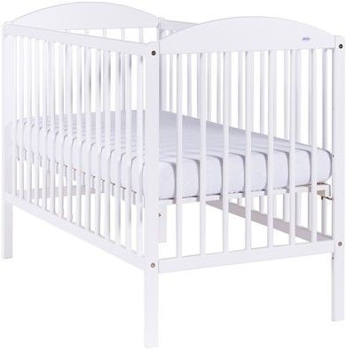  Zdjęcia mają charakter wyłącznie poglądowy! | TAK
 | Podkład nieprzemakalny do łóżeczka niemowlęcego– 1szt.
 | Obejmujący wierzch i boki materaca  100% nieprzemakalności  Nadający się do prania  Jakość materiału: pierwszy,  Stan produktu: nowe | TAK
 | Komplet pościeli dziecięcej – 1kpl.
 | Kołdra 100x135cm,  Poduszka 40x60cm,  Dopasowana do wymiarów poszwa na kołdrę i poduszkę,  Prześcieradło z gumką pasujące do materaca z łóżeczka dziecięcego, obejmujące wierzch i boki materaca, dopasowane do wysokość materaca  Kolorystyka jasna, kolor uzgodniony z Zamawiającym  Jakość materiału: pierwszy,  Stan produktu: nowe | TAK
 | Komplet: stół i krzesła do jadalni – 1kpl.
 | Wymagane parametry:  Stół: Lita sosna i okleina.  Szerokość 75  Długość 118  Wysokość 73 cm.  4 krzesła drewniane; Płyta MDF+ Okleina sosnowa+ Lita sosna  Szerokość: 42 cm,  Wysokość: 87 cm,  Głębokość: 50 cm  Wysokość siedziska 45 cm,  Głębokość siedziska 41 cm  Kolor RAL 9010, lakierowane  Stan produktu: nowe  Dostawca zobowiązuje się do montażu produktu w siedzibie Zamawiającego we wskazanym przez Zamawiającego miejscu.  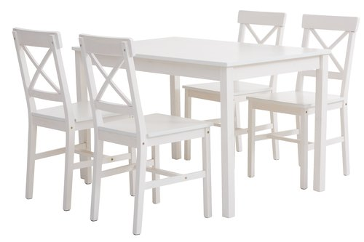  Zdjęcia mają charakter wyłącznie poglądowy! | TAK
Komoda drewniana z przewijakiem i materacem
– 1szt.
 | Komoda biała z przewijakiem i trzema głębokimi szufladami. Ściągany stelaż do przewijaka mocowany bez montażu na blacie komody. Materac dopasowany do przewijaka  Wymagane parametry komody:  - bez przewijaka: 87x83x53 cm  - z przewijakiem: 94x83x73 cm  - przewijak : wew. 48x70, zew. 53x72  Kolor:  Biały - RAL 9010, lakierowane  Materiał:  Drewno sosnowe lub MDF malowany  Uchwyt:  Biały drewniany lub metalowy - srebny  Metrac (mata) - przeznaczony jest do użytku na komodzie lub innej twardej powierzchni, umożliwiającej przewijanie dziecka.  Wymiary: 50 x 70 cm – pasujący do przewijaka  Kolorystyka jasna, kolor/wzór uzgodniony z Zamawiającym  Dostawca zobowiązuje się do montażu produktu w siedzibie Zamawiającego we wskazanym przez Zamawiającego miejscu.  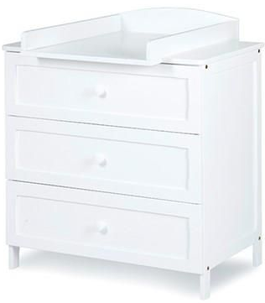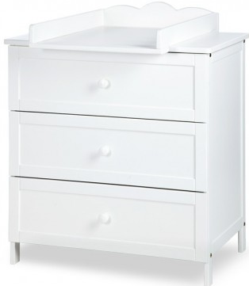  Zdjęcia mają charakter wyłącznie poglądowy! | TAK
 | Fotel biurowy/komputerowy – 6szt.
 | Wymagane parametry:  Wysokość: 100-120 cm  Wysokość siedziska: 45-66 cm  Szerokość siedziska: 45-60 cm  Głębokość siedziska: 45-60 cm  Możliwość ustawienia kąta siedzenia i oparcia oraz mechanizm służący do ustawienia wysokości oparcia, możliwość swobodnego kołysania się; możliwość blokady oparcia w pozycji do pracy; regulacja siły oporu oparcia; wyprofilowane podłokietniki wykonane z trwałego tworzywa.  Siedzisko miękkie, wypełnione pianką tapicerowane. Oparcie miękkie, wypełnione pianką tapicerowane lub wykonane z siatki mesh. Siedzisko i oparcie ergonomiczne są tapicerowane odporną na ścieralność tkaniną membranową – czarną. Odporność materiału-min 60 000 cykli Martindale’a.  Kółka do powierzchni twardych.  Nośność min.120 kg.  Przykładowy rysunek/zdjęcie:  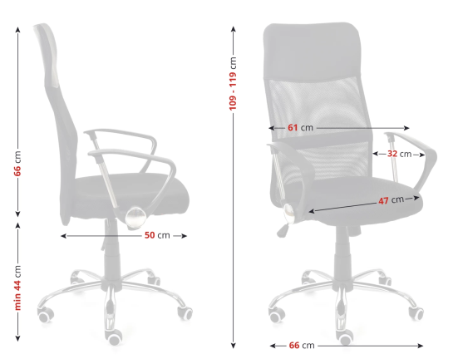  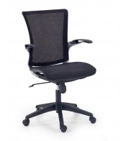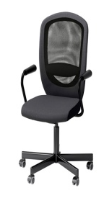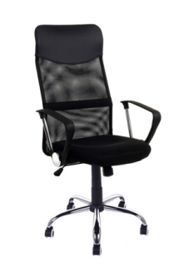  Zdjęcia mają charakter wyłącznie poglądowy!  Dostawca zobowiązuje się do montażu produktu w siedzibie Zamawiającego we wskazanym przez Zamawiającego miejscu. | TAK
 | Krzesło konferencyjne stacjonarne z podłokietnikami i pulpitem – 20 szt (15+5)
 | Krzesło stacjonarne na 4 nogach z podłokietnikami i pulpitem  Składany pulpit dla osób prawo ręcznych – 15 sztuk i leworęcznych 5 sztuk  Krzesło powinno posiadać:  Funkcja sztaplowania wraz z pulpitem min. po 8 sztuki.  Krzesło konferencyjno-audytoryjne na lekkim stelażu metalowym chromowanym ze zintegrowanym siedziskiem i oparciem, profilowanym z polipropylenu z podłokietnikami i dodatkowym pulpitem uchylnym do pisania.  Wymiary siedziska i oparcia:  A - wysokość siedziska (wymiar gabarytowy): 450 mm,  C - wysokość całkowita: 800 mm,  D - Wysokość oparcia: 340 mm  F - szerokość fotela: 610 mm,  G - Szerokość siedziska: 445 mm  H - Szerokość oparcia: 415 mm  K - wysokość od podłogi do podłokietnika: 665mm.  N – głębokość siedziska: 390 mm,  M- głębokość fotela (wymiar gabarytowy): 515mm  Kolor :  beżowy - ral 1015  Dostawca zobowiązuje się do montażu produktu w siedzibie Zamawiającego we wskazanym przez Zamawiającego miejscu  Stan produktu: nowe  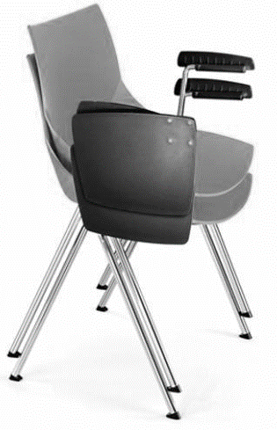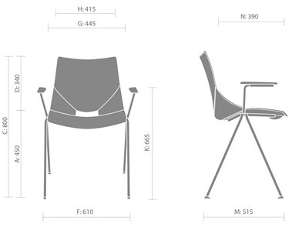  Zdjęcia mają charakter wyłącznie poglądowy! | TAK

 | Gwarancja na cały przedmiot zamówienia | Podać
Gwarancja: min. 24 miesiące
24 miesiące- 0 pkt.
30 miesięcy- 5 pkt.
36 miesięcy- 10 pkt.
42 miesięcy- 20 pkt.
48 miesięcy- 40 pkt.

